Predikcija akademskog uspjeha studenata

Marija Klještan
Fakultet tehničkih nauka
Univerzitet u Novom Sadu
Trg Dositeja Obradovića 6
21000 Novi Sad
e-mail: marijakljestan@uns.ac.rs
Luka Matić
Fakultet tehničkih nauka
Univerzitet u Novom Sadu
Trg Dositeja Obradovića 6
21000 Novi Sad
e-mail: matic.e2109.2022@uns.ac.rs

Apstrakt— Obrazovanje je ključni faktor koji utiče na uspjeh pojedinca, kako na profesionalnom, tako i na ličnom planu. Najveću ulogu u tome ima visoko obrazovanje, koje studentima pruža znanja i vještine neophodne za uspjeh u njihovim izabranim profesijama. Međutim, uprkos velikoj važnosti visokog obrazovanja, mnogo studenata ne uspijeva da završi studije. Napuštanje studija nije problem samo pojedinaca, jer se velika stopa studenata koji napuštaju studje odražava i na fakultete, ali i na ekonomiju država.
U ovom radu, mi se bavimo predikcijom ishoda studija studenata upisanih na akademske studije između 2008/09. i 2018/19. akademske godine primjenom metoda mašinskog učenja. Korišten skup podataka sadrži 37 atributa koji se odnose na socio-ekonomske, demografske i makroekonomske karakteristike studenata, ali i atribute o uspjehu prije upisa na fakultet, kao i o postignutom uspjehu na kraju 1. i 2. semestra. Nakon izvršene eksplorativne analize podataka i odabira najvažnijih atributa, pristupili smo obučavanju klasifikacionih modela, a kao modele koristili smo Naivnog Bajesa, logističku regresiju, stablo odlučivanja, Bagging klasifikator, Random Forest, Ada Boost i Gradient Boosting. Kao najbolji model pokazala se logistička regresija sa F1 mjerom od 0.84 za uspješan ishod i 0.77 za neuspješan ishod studija.

Ključne riječi— studije, predikcija, eksplorativna analiza podataka, mašinsko učenje, klasifikacija

UVOD

Obrazovanje je jedan od ključnih faktora koji određuju uspjeh pojedinaca, kako na profesionalnom, tako i na ličnom planu. Obrazovanje pruža znanja i vještine neophodne za uspjeh u karijeri, ali i pozitivan doprinos društvu. Nažalost, pristup obrazovanju nije omogućen svima i mnogi studenti se pri tome suočavaju sa značajnim preprekama. Siromaštvo, diskriminacija i društvena nejednakost samo su neki od razloga zbog kojih studenti ne mogu da steknu svoje obrazovanje, a posebno kada se radi o visokom obrazovanju.
Visoko obrazovanje predstavlja vrhunac obrazovanja pojedinaca. Ono pruža studentima napredna znanje i vještine iz raznih oblasti i priprema ih za uspješnu karijeru u odabranoj profesiji.
Međutim, mnogi studenti se suočavaju sa različitim problemima kako bi završili svoje akademske studije, što dovodi do visokog procenta odustajanja i značajnih ekonomskih troškova. Na primer, u Sjedinjenim Američkim Državama, stopa odustajanja od studija iznosi oko 40%, a procenjuje se da ekonomija trpi troškove od oko 4,5 milijardi dolara godišnje zbog toga (National Student Clearinghouse Research Center, 2021). Stoga, predviđanje akademskog uspjeha ili odustajanja studenata postalo je ključno u oblasti obrazovnog data science-a i mašinskog učenja.
Rano predviđanje studenata koji su u riziku od odustajanja je od suštinskog značaja za sprječavanje odustajanja i posljedica koje ono nosi. Identifikovanjem studenata koji se možda suočavaju sa različitim problemima već u ranoj fazi, fakulteti mogu pružiti odgovarajuću podršku kako bi im pomogli da savladaju te prepreke. Pomoć može uključivati akademsku podršku, finansijsku pomoć, savjetovanje i mentorstvo. Studija koju je sproveo Američki institut za istraživanje (2016) pokazala je da sistemi ranih upozorenja koji identifikuju studente u riziku od odustajanja mogu povećati stopu zadržavanja za do 15%.
Cilj ovog istraživanja je izgradnja prediktivnog modela koji može identifikovati studente koji su u riziku od odustajanja ili suočavanja sa akademskim izazovima. Skup podataka koji se koristi u ovom istraživanju je skup podataka "Predict Dropout or Academic Success" sa platforme Kaggle [6], koji sadrži anonimne demografske, socio-ekonomske, makro-ekonomske, i akademske podatke koji se mogu koristiti za predviđanje ishoda studija.
Naše rješenje započinje pripremom podataka za klasifikaciju izvršenu pomoću odabranih modela mašinskog učenja. Priprema podataka podrazumijeva detaljnu eksplorativnu analizu podataka, kao i klasterovanje. Kao algoritam za klasterovanje koristili smo KNN, a za određivanje broja klastera Elbow metodu. Nakon izvršene eksplorativne analize i klasterovanja, bolje smo se upoznali sa prirodom podataka odabranog skupa, pa smo nakon toga pristupili redukciji njegove dimenzionalnosti, odnosno odabiru ulaznih obilježja za klasifikacione modele. Nakon obučavanja i validacije modela, izvršili smo analizu dobijenih rezultata, analizu grešaka i interpretaciju modela, a zatim dobijene rezultate uporedili sa rezultatima drugih autora.
Kao najbolji model pokazala se logistička regresija sa F1 mjerom od 0.84 za uspješan ishod studija i 0.77 za neuspješan ihod, dok su najlošiji rezultati ostvareni u slučaju klase Enrolled, gdje F1 mjera ima vrijednost 0.46. Najbolji rezultat koji su ostvarili autori rada [3] za model logističke regresije nad skupom podataka koji je najsličniji našem skupu u odnosu na ostale radove iznosi 0.87. Analiza grešaka pokazala je da je većina instanci Enrolled klase, klasifikovana kao Graduate, za većinu modela. Nakon izvršene interpretacije modela, dobili smo podatke o uticaju pojedinih obilježja na ciljnu labelu. Obilježje koje je imalo najveći uticaj u slučaju logističke regresije je Tuition fees up to date, obilježje iz grupe socio-ekonomskih podataka, dok od preostalih, veći uticaj na predikciju imala su obilježja iz grupe akademskih podataka u odnosu na ostale kategorije, što je u skladu sa rezultatima ostalih autora koji su ustanovili da presudan uticaj ima uspjeh ostvaren tokom studija, ali da pojedina obilježja demografske ili socijalne prirode mogu imati presudan uticaj kada je u pitanju negativan ishod studija.
U nastavku rada detaljnije će biti objašnjen predloženi pristup rješenju problema. Poglavlje 2 sadrži pregled relevantnih radova koji se bave istom tematikom. U poglavlju 3 opisan je skup podataka, kao i priprema podataka za obučavanje i validaciju modela, koja uključuje eksplorativnu analizu podataka i redukciju dimenzionalnosti. Poglavlje 4 opisuje primjenu metoda mašinskog učenja za formiranje predikcionog modela, dok je u poglavlju 5 izvršena analiza rezultata, grešaka i interpretacija logističke regresije, koja se pokazala kao najbolji model. Poglavlje 6 predstavlja zaključak i diskusiju dobijenih rezultata, i pored toga predlaže pravce budućih istraživanja.

RELEVANTNA LITERATURA

U radu [1] autori Nagy i Molontay bave se predikcijom akademskog uspjeha studenata upisanih na 1. godinu Univerziteta tehnologije i ekonomije u Budimpešti, na osnovu ličnih osobina studenata, kao i postignuća tokom srednjoškolskog obrazovanja. Autori su najbolje rezultate postigli modelom dubokog učenja, sa tačnošću od 73.5%, dok je najniža tačnost od 63% postignuta stablom odlučivanja.
Iako je skup podataka drugačiji u odnosu na skup podataka koji ćemo mi koristiti, s obzirom na to da ne uzima u obzir podatke o akademskom uspehu u toku studija, ovaj rad nam je relevantan jer se bavi istim problemom koji i mi rješavamo, a osim toga, njegovi autori za rješenje koriste veliki skup algoritama mašinskog učenja, pa njihovu metodologiju i postignute rezultate možemo uporediti sa našim.
Za razliku od autora rada [1], u radu [2] Berens et al. u skup podataka uključuju i akademska postignuća studenata na kraju svakog od prva 4 semestra. Autori su prema tome, klasifikaciju vršili 5 puta – prvi put isključivo na osnovu podataka dostupnih prije upisa na fakultet, a zatim na kraju svakog od prva 4 semestra. Najveću tačnost autori su postigli kada su im bili dostupni podaci iz sva 4 semestra, na osnovu čega su zaključili da demografski podaci nisu od presudnog značaja za konačan ishod studija.
Uvođenje atributa o postignutom uspjehu tokom studija u skup podataka predstavlja najveći značaj ovog istraživanja za naš rad, jer će njegovi rezultati imati veliki uticaj na odabir ulaza za naš predikcioni model.
Autor Pojon u radu [3] za predikciju akademskog uspjeha studenata koristi samo 3 metode mašinskog učenja: linearnu regresiju, stablo odlučivanja i Naivnog Bajesa, koje primjenjuje na 2 skupa podataka – prvi koji sadrži isključivo atribute vezane za uspjeh studenata tokom studja i drugi koji pretežno sadrži atribute socio-ekonomske i demografske prirode. Akcenat ovog rada je na feature engineering-u, nakon čije primjene je autor postigao značajno bolje rezultate na oba skupa podataka, i zaključio da feature engineering ima veći uticaj na rezultate u odnosu na izbor algoritma.
Značaj feature engineering-a za poboljšanje performansi modela utvrđen u ovom radu, kao i način evaluacije, su od najvećeg značaja za naš rad. Po uzoru na autora Pojon, i mi ćemo izvršiti feature engineering u okviru našeg rješenja, ali ćemo za predikciju koristiti veći broj klasifikacionih algoritama.
Fernandes et al. u radu [4] bave se predikcijom akademskog uspjeha studenata državnih fakulteta u Brazilu. Nakon detaljne desktiptivne statističke analize, autori su formirali 2 skupa podataka. Prvi skup podataka odnosi se na podatke na početku akademske godine, a drugi skup podataka uključuje i podatke o postignutim ocjenama, kao i prisustvu na odabranim predmetima. Kao klasifikacioni model za oba skupa podataka autori su koristili Gradient Boosting Machine (GBM). Slično kao i u prethodnim istraživanjima, pokazali su da su najvažniji ulazi za model podaci prikupljeni tokom akademske godine, u ovom slučaju prosječna ocjena i prisutvo nastavi, ali za razliku od prethodno opisanih istraživanja, autori ovog rada su došli do zaključka da su demografski podaci kao što su završena srednja škola, godine i mjesto boravka bili od presudnog uticaja kada je u pitanju negativan ishod studija.
Njihovo istraživanje nas je navelo da obavimo detaljnu eksplorativnu analizu podataka, posebno kada se radi o demografskim podacima, iako je ostalim radovima utvrđeno da presudan uticaj na ishod studija imaju akademski podaci.
Jayaprakash et al. u radu [5] se fokusiraju na ranom identifikovanju studenata koji su u opasnosti od akademskog neuspjeha, na osnovu socio-ekonomskih, demografskih, psiholoških i akademskih podataka. Zanimljivi podaci do kojih su došli pokazuju značajan uticaj podataka kao sto su veličina porodice, stepen obrazovanja roditelja i zanimanje roditelja. Tako su došli do zaključka da studenti čiji roditelji žive razdvojeno, ili studenti čiji staratelji nisu ujedno i njihovi roditelji imaju značajno slabiji akademski uspjeh. Još jedan zanimljiv zaključak jeste da obrazovanje majke značajno više utiče na ishod studija u odnosu na zanimanje oca.
Kao i u prethodnom radu, i ovdje je posebna pažnja posvećena podacima koji se ne odnose samo na akademski uspjeh studenata. Slično autorima ovog rada, u okviru eksplorativne analize podataka, bavićemo se i uticajem društvenih faktora na ishod studija i pokušaćemo da dođemo do još nekih zanimljivih činjenica.

Skup podataka

Skup podataka koji je korišten u ovom radu dostupan je na Kaggle-u. [6] Podaci se odnose na evidenciju studenata upisanih od akademske 2008/09. godine (nakon primjene Bolonjskog procesa na visoko obrazovanje u Evropi) do 2018/19. godine. Skup podataka sadrži 4424 instance opisane sa 37 atributa, pri čemu je atribut Target kategorički atribut sa vrijednostima Graduate, Dropout i Enrolled.
Nakon preuzimanja skupa podataka, uslijedila je njihova priprema za klasifikaciju, koja se sastojala iz 2 faze:
- Eksplorativna analiza podataka,
- Redukcija dimenzionalnosti.

Eksplorativna analiza podataka
Podaci iz preuzetog skupa podataka, izuzev ciljnog atributa, mogu se grupisati u 5 kategorija: socio-ekonomski, demografski, makroekonomski, akademski podaci prilikom upisa na fakultet i akademski podaci tokom studija. U nastavku je data analiza podataka po prethodno navedenim kategorijama.
- Socio-ekonomski atributi
U ovu grupu atributa spadaju atributi o obrazovanju i zanimanju roditelja, kao i nekoliko atributa koji se odnose na to da li je student stipendista ili primalac studentskog kredita. Svi atributi koji se odnose na socio-ekonomski status studenta su numerički binarni atributi i nije bilo potrebe za njihovom transformacijom. Međutim, atributi koji se odnose na status roditelja su imali preko 30 vrijednosti, tako da smo izvršili transformaciju ovih atributa. Za obrazovanje smo definisali 6 kategorija: None, Primary, Secondary, Bachelor, Master i Doctorate, a onda smo izvršili mapiranje prvobitnih vrijednosti atributa na nove kategorije. Nakon transformacija polaznih atributa, u početni skup smo dodali novo obilježje – Parent’s qualification koje predstavlja zbir vrijednosti transformisanih atributa Mother’s and Father’s qualification, čime smo završili sa obradom socio-ekonomskih atributa. Nakon toga smo analizirali matricu korelacije navedenih atributa i ciljnog obilježja i došli do par zanimljivih zaključaka – na ishod studiranja u mnogo većoj mjeri utiče socijalni status studenta u odnosu na status njihovih roditelja. Osim toga, obrazovanje i zanimanje majke ima dvostruko veću vrijednost korelacije sa ciljnim atributom, u odnosu na obrazovanje i zanimanje oca, čime smo došli do istog zaključka kao i autori rada [5].
- Demografski podaci
U ovu grupu podataka spadaju podaci o bračnom statusu, polu, godinama, nacionalnosti, internacionalnosti i mjestu boravka studenta za vrijeme studiranja. Kako je 98% studenata portugalske nacionalnosti, atribute nacionalnost i internacionalnost smo odbacili za dalje rješavanje klasifikacionog problema, pa nismo vršili ni njihovu transformaciju. Međutim, u slučaju atributa koji se odnosi na godine studenta prilikom upisa na studije, uočili smo da studenti koji se ranije upišu na studije u većoj mjeri ih uspješno i završe, što je saglasno sa rezultatima rada [4], pa smo odučili da izvršimo transformaciju ovog, inicijalno kontinualnog, obilježja. Definisali smo 5 kategorija za starost studenata prilikom upisa: 17-19, 20 – 23, 23 – 26, 27 – 29 i studenti preko 30 godina. Analizom ovako transformisanog atributa jasno se uočava da su najuspješniji studenti (60.3%) iz starosne kategorije 17-19 godina, koji imaju i najmanju stopu odustanka od studija (21.3%). Nasuprot njima, 61.3% studenata iz starosne kategorije 27 – 29 godina je napustilo studije. Još jedna zanimljiva činjenica dobijena je analizom pola studenata. Studentkinje su dosta uspješnije od studenata, 57.9% studentkinja je uspjelo da diplomira, dok ta stopa iznosti 35.2% kada su u pitanju studenti.
- Makroekonomski podaci
U ovu grupu podataka spadaju podaci o GDP-u, stopi nezaposlenosti, kao i stopi inflacije. Svi atributi iz ove kategorije su kontinualni atributi, pa smo prvobitno izvršili njihovu transformaciju u kategoričke atribute. Međutim, analiza uticaja ovih atributa na ciljni atribut je pokazala da oni nemaju značajan uticaj na ishod studija, pa smo iz tog razloga odlučili da i ova 3 atributa izostavimo u daljem radu.
- Akademski podaci prilikom upisa na studije
Fernandes et al. u radu [4] došli su do zaključka da završena srednja škola ima veliki uticaj na ishod studija. U našem skupu podataka, kategorički atribut Previous qualification ima 16 vrijednosti, pa smo odlučili da taj broj smanjimo na 6 – slično kao i za obrazovanje roditelja, opisano u poglavlju 3.A.1. Analizom transformisanog atributa Previous qualification, zaključili smo da najmanju stopu odustanka od studija (30.7%) imaju studenti osnovnih studija, dok je ta stopa najveća kada su u pitanju studenti master studija i ona iznosi 54.6%.
U ovu grupu podataka spadaju i podaci o vrsti upisanih studija. Atribut Course je kategorički atribut i ima 17 kategorija, pri čemu smo mi definisali novih 7 kategorija: Medicine, Science, Technology, Tehnical sciences, Social science, Service sector i Other. Analizom ponovo kategorizovanih podataka utvrdili smo da su najuspješniji studenti pripadnici kategorija Medicine i Social science, sa procentom uspješnosti studija od 63.6% i 55%, respektivno. Nasuport njima, najmanju stopu uspješnosti imaju studenti kategorije Tehnical Science od kojih je samo 28.6% završilo studije.
- Akademski podaci tokom studija
Berens et al. u radu [2] utvrdili su da najveći uticaj na ishod studija imaju podaci prikupljeni tokom samih studija, kao i da posle svakog kasnijeg semestra isti podaci postaju relevantniji. Iz tog razloga, razdvojili smo atribute koji se odnose na 1. i 2. semestar, i zasebno posmatrali njihov uticaj na ciljni atribut, prikazan na slici 1.
Iako ne koristimo isti skup podataka kao i autori prethodnih radova, došli smo do istih zaključaka. Akademski podaci imaju značajno veći uticaj na ishod studija u odnosu na podatke iz svih ostalih kategorija. Takođe, uticaj akademskih podataka je značajniji već posle 2. u odnosu na 1. semestar.
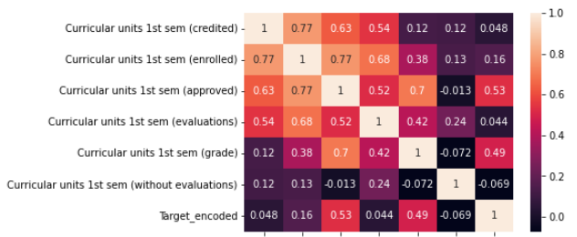
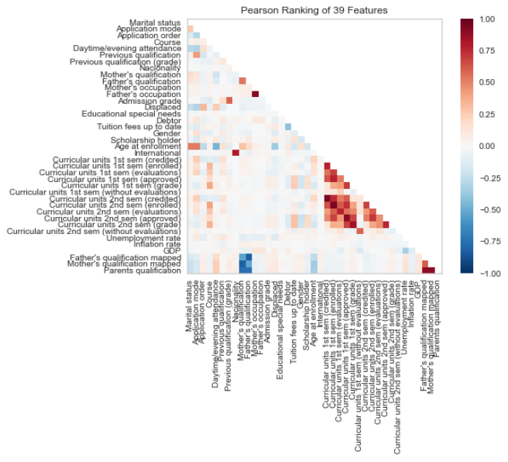
Slika 1 Matrica korelacije akademskih podataka

Redukcija dimenzionalnosti skupa podataka
Predikcija akademskog uspeha studenata je problem 1000 faktora, usljed velikog broja faktora rizika ili karakteristika studenata koji mogu dovesti do neuspješnog ishoda studija. [1]
Zbog toga, podaci prikupljani u ovoj oblasti imaju veliku dimenzionalnost, koja nije poželjna u klasifikacionim problemima. Osim toga, veliki broj tih atributa je redundantan i nema veliki uticaj na ciljni atribut.
Iz tog razloga, nakon izvršene eksplorativne analize i transformacije inicijalnog skupa podataka, pristupili smo odabiru najznačajnijih atributa za naš klasifikacioni model.
Slika 2. Rank1D i Rank2D rangiranje atributa
Yellobrick biblioteka pruza funkcionalnosti Rank1D i Rank2D. Jednodimenzionalno rangiranje atributa koristi algoritam za rangiranje koji uzima u obzir jedan po jedan atribut i podrazumijevano koristi Shapiro-Walk algoritam. Dvodimenzionalno rangiranje atributa koristi algoritam za rangiranje koji uzima u obzir parove atributa. Parovi atributa se zatim rangiraju po rezultatu i vizualizuju korišćenjem donjeg lijevog trougla matrice zajedničkog pojavljivanja atributa. Podrzumijevano, Rank2D koristi Pearson-ov koeficijent korelacije za detektovanje kolinearnih odnosa. [6]
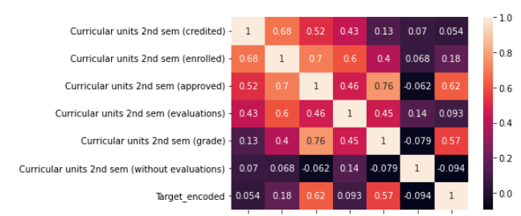
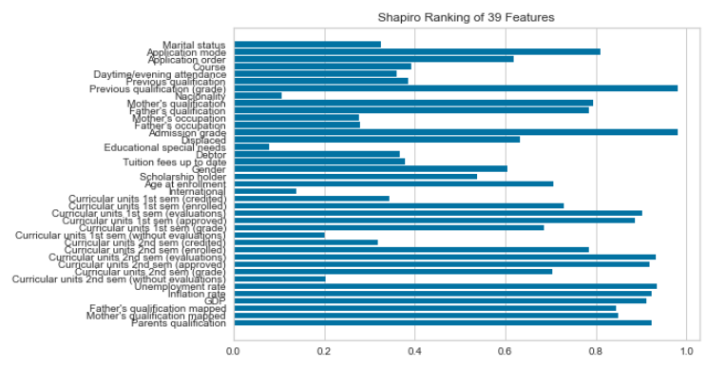
Na slici 2 predstavljen je rezultat Rank1D i Rank2D rangiranja atributa transformisanog skupa obilježja nad trening podskupom podataka, na osnovu koga možemo ustanoviti da li su neki od atributa u jakoj korelaciji. Jaka korelacija između atributa ukazuje na to da jedan od tih atributa treba da bude uklonjen. Na osnovu slike zaključujemo da je najjača korelacija između atributa nacionalnost i internacionalnost, kao i između zanimanja oca i majke, a te atribute smo odlučili da izostavimo i tokom eksplorativne analize. Osim prikazanih grafika, kao rezultat primjene Rank1D i Rank2D nad trening skupom podataka, dobili smo i rangirane atribute, što nam je olakšalo smanjenje dimenzionalnosti našeg skupa podataka. Na osnovu tih rezultata, ali i zaključaka dobijenih na osnovu eksplorativne analize podataka, zaključili smo da attribute sa listinga 1 izdvojimo kao relevantne za rješavanje klasifikacionog problema.

'Curricular units 2nd sem (grade)',
'Curricular units 1st sem (grade)',
'Curricular units 2nd sem (credited)',
'Curricular units 1st sem (credited)',
'Curricular units 2nd sem (approved)',
'Curricular units 1st sem (approved)',
'Curricular units 2nd sem (without evaluations)',
'Curricular units 1st sem (without evaluations)',
'Curricular units 1st sem (evaluations)',
'Curricular units 2nd sem (evaluations)',
'Curricular units 2nd sem (enrolled)',
'Curricular units 1st sem (enrolled)',
'Admission grade',
'Application mode',
'Application order',
'Course',
'Previous qualification (grade)',
'Tuition fees up to date'.
Listing 1. Najbolje rangirani atributi

Metodologija

Naš problem formuliše se kao klasifikacija studenata u 3 kategorije, pri čemu je klasa (labela) atribut Target, sa vrijednostima Graduate, Dropout i Enrolled.
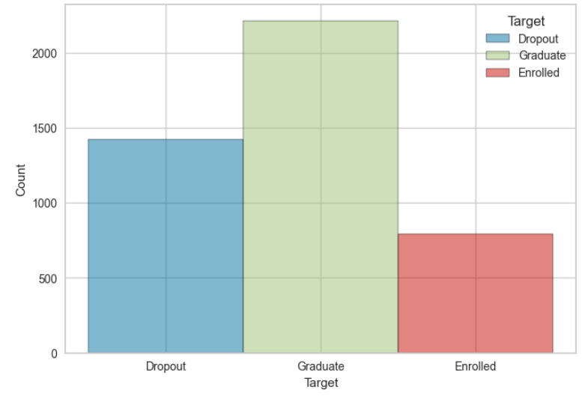
Slika 3. Raspodjela vrijednosti ciljnog atributa

Na slici 3 uočava se neravnomjera raspodjela vrijednosti ciljnog atributa, gdje je 50% (2209 od 4424) studenata uspješno završilo studije, a 32% (1421 od 4424) je napustilo iste. Ovakva raspodjela bi imala negativan uticaj na rezultate, pa je zbog toga, prije obučavanja izvršeno reuzorkovanje trening podskupa podataka, metodom SMOTE. [7]
Skup podataka je podijeljen na trening, validacioni i test podskup u odnosu 70:20:10. Svaki model je treniran nad trening skupom, a zatim evaluiran nad validacionim skupom, dok nije utvrđena najbolja kombinacija hiperparametara. Optimizacija hiperparametara za svaki model vršena je primjenom Grid search-a. Nakon pronalaska najbolje kombinacije hiperparametara, konačan model evaluiran je nad test skupom. Kao primarna mjera za evaluaciju performansi modela uzeta je F1 mjera.
Za rješenje klasifikacionog problema, korišteni su modeli mašinskog učenja iz relevantne literature [1]: Naivni Bajes, logistička regresija, stablo odlučivanja, Random Forest, Ada Boost, Gradient Boosting, Bagging. Za implementaciju navedenih algoritama korištena je biblioteka Scikit-learn. U nastavku će detaljnije biti opisana primjena navedenih modela na naš problem.

Naivni Bajes
Naivni Bajes predstavlja skup algoritama nadgledanog mašinskog učenja, zasnovanih na primjeni Bajesove teoreme sa “naivnom” pretpostavkom o uslovnoj nezavisnosti između atributa sa ciljnim atributom (labelom). [9] Ovaj metod je jednostavan za implementaciju i ne zahtijeva optimizaciju hiperparametara. Međutim, Pojon, autor rada [3], je najbolje rezultate postigao primjenom ovog algoritma, kako nakon primjene feature engineering-a, tako i nad sirovim podacima, pa smo i mi htjeli da ponovimo njegov metod i uporedimo dobijene rezultate.

Logistička regresija
Logistička regresija predstavlja algoritam nadgledanog mašinskog ucenja, koji se koristi za klasifikacione probleme i zasnovan je na konceptima vjerovatnoće. Jednostavan je za implementaciju, a Scikit-learn pruža nekoliko različitih vrijednosti za optimizaciju hiperparametara.
Solver je algoritam koji se koristi za optimizaciju i može imati vrijednosti ‘newton-cg’, ‘lbfgs’, ‘liblinear’, ‘sag’, ‘saga’. Penalty (kazna) ili regularizacija je parameter koji ima za cilj da smanji grešku generalizacije modela i uzima vrijednosti iz skupa {‘l1’, ‘l2’, ‘elasticnet’, ‘none’}. C ili jačina regularizacije je pozitivan broj koji se koristi uz penalty da bi spriječio overfitting. [10]
Za naš problem, do najbolje kombinacije hiperparametara smo došli empirijski, i to je sledeća kombinacija: C: 1000.0, penalty: 'l1', solver: 'liblinear'.

Stablo odlučivanja
Stablo odlučivanja je tehnika nadgledanog mašinskog učenja. Predstavlja klasifikator strukture drveta, gdje su unutrašnji čvorovi atributi skupa podataka, grane predstavljaju pravila odlučivanja, a listovi predstavljaju rezultat. [11]
U slučaju ovog klasifikatora možemo optimizovati hiperparametre koji predstavljaju maksimalnu dubinu stabla (max_depth), minimalan broj uzoraka potreban za podjelu unutrasnjeg čvora (min_samples_split), minimalan broj uzoraka potreban da bi se čvor proglasio listom (min_samples_leaf), broj atributa koje treba uzeti u obzir pilikom traženja najbolje podjele (max_features), kriterijum (criterion) – funkcija koja predstavlja mjeru kvaliteta podjele i može imati vrijednosti “gini” i “entropy”. [12] Optimalne vrijednosti hiperparametara za naš slučaj su: criterion: 'gini', max_depth: 10, min_samples_leaf: 2, min_samples_split: 2.

Bagging klasifikator
Osnovna ideja Bagging algoritma je treniranje nekoliko različitih modela nad slučajno odabranim podskupovima trening podataka, a zatim kombinovanje predikcija tih nezavisnih modela nekom od metoda glasanja. [13] Optimalni hiperparametri za naš problem, utvrđeni nad validacionim podskupom podataka su: bootstrap: False, bootstrap_features: True, max_features: 0.9, max_samples: 0.9, n_estimators: 20.

Random Forest
Random Forest je popularan algoritam nadgledanog mašinskog učenja, iz grupe Bagging algoritama, zasnovanih na konceptu ansambla učenja, odnosno kombinovanju više klasifikatora za rješavanje složenog problema i poboljašanje performansi modela. Kao što i naziv algoritma sugeriše, Random Forest je klasifikator koji sadrži skup stabala odlučivanja nad različitim podskupovima trening skupa podataka. Umjesto da se oslanja na jedno stablo odlučivanja, uzima predviđanje sa svakog stabla i na osnovu većine glasova predviđa konačan rezultat. [14] Hiperparametri optimizovani nad našim modelom su: bootstrap: False, max_depth: 30, max_features: sqrt, min_samples_leaf: 1, min_samples_split: 2, n_estimators: 100.

Ada Boost
Ada Boost pripada grupi Boosting algoritama, zasnovanih na konceptu ansambla učenja. Za razliku od Bagging algoritama, gdje se individualni modeli treniraju nezavisno jedan od drugog, treniranje kod Boosting algoritama je sekvencijalno. Proces izgradnje složenog modela podrazumijeva izgradnju jednog po jednog individualnog modela, pri čemu tačnost predviđanja prethodnih modela, utiče na proces obučavanja narednih modela. [15]
Optimizovani hiperparametri za ovaj model su: learning_rate: 0.5 i n_estimators: 100.

Gradient Boosting
Gradient Boosting je još jedan algoritam iz grupe Boosting algoritama, koji kombinuju više slabih modela kako bi postigli bolje performanse u cjelini. Optimizovani hiperparametri u našem modelu imaju sledeće vrijednosti: learning_rate: 1, max_depth: 7, n_estimators: 500.

REZULTATI I DISKUSIJA

Zadatak rada je klasifikacija skupa podataka po atributu Target, na 3 klase koje predstavljaju vrijednosti ovog atributa – Graduate, Dropout i Enrolled. Za evaluaciju su korištene metrike iz relevantne literature [3] – preciznost, tačnost, odziv i F1 mjera kao primarna metoda evaluacije, zbog inicijalno neizbalansirane raspodjele ciljnog atributa.
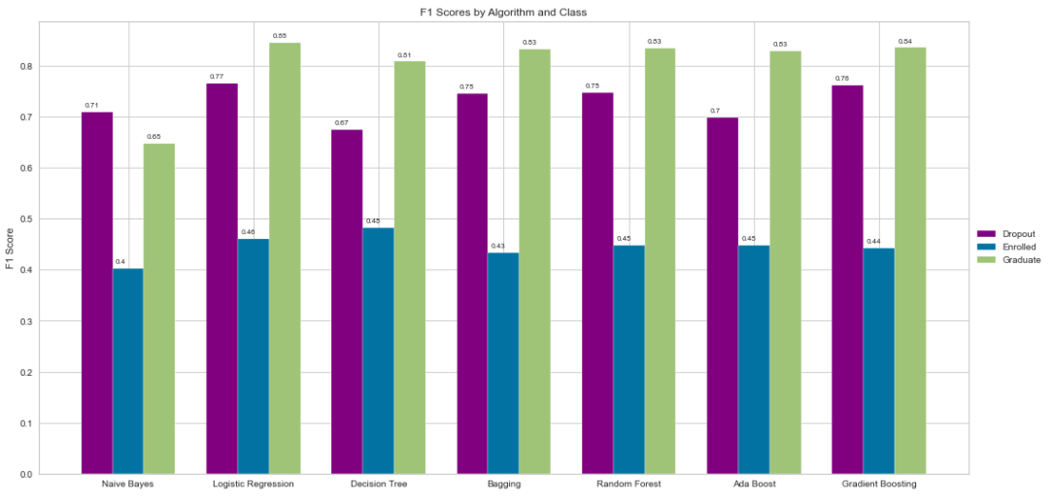
Model | Accuracy | Precision(avg) | Recall(avg) | F1(avg)
NB | 0.59 | 0.64 | 0.61 | 0.59
LR | 0.75 | 0.71 | 0.68 | 0.69
DT | 0.7 | 0.66 | 0.66 | 0.65
Bagging | 0.73 | 0.67 | 0.67 | 0.67
RF | 0.74 | 0.69 | 0.67 | 0.68
AB | 0.71 | 0.67 | 0.66 | 0.66
GB | 0.73 | 0.67 | 0.67 | 0.67
Tabela 1. Performanse svih modela
Slika 4. F1 mjera za sve klase ciljnog atributa

Treniranje modela vršeno je nad nekoliko podskupova trening skupa, ali su najbolji rezultati u cjelini postignuti nad podskupom koji odgovara najbolje rangiranim atributima od strane Rank1D i Rank2D. Većina najbolje rangiranih atributa su atributi koji predstavljaju postignuća studenata tokom studija, što je u saglasnosti sa radovima iz relevantne literature. Kao model sa najboljom F1 mjerom pokazala se logistička regresija, što se moze primijetiti u tabeli 1.
U poređenju sa radovima iz relevantne literature, u zavisnosti od skupa podataka koji su autori koristili, postignuti su slični, ali i manje slični rezultati. Autori rada [1] koristili su skup podataka koji ne sadrži atribute koji se odnose na uspjeh tokom studija, a koji čine većinu atributa našeg skupa podataka. Na osnovu takvih podataka, autori su postigli najbolji rezultat primjenom dubokog mašinskog učenja sa tačnošću od 73.5%, dok je najmanja tačnost postignuta Ada Boost modelom i iznosi 68.8%. Nasuprot radu [1], u radu [2] primjenom samo Ada Boost modela autori su postigli izuzetno dobre rezultate, kada su u skup podataka uključili i podatke o uspjehu studenata u toku 4 semestra. Na taj način postigli su tačnost od 80%, dok su korištenjem podataka dostupnih samo prije upisa na studije postigli tačnost od 67%, slično autorima rada [1]. Naš Ada Boost model treniran je nad podacima iz samo 2 semestra, pa je postignuta tačnost od 71% zadovoljavajuća u odnosu na njihove rezultate.
Najsličniji našem skupu podataka je skup podataka iz rada [5], čiji su autori najveću tačnost postigli unaprijeđenim Random Forest modelom koji su evaluirali F1 mjerom i ona iznosi 0.93. Najbolja F1 mjera u slučaju modela logističke regresije iznosi 0.87, sto je dosta slično našem rezultatu.

Na slici 4 dat je uporedni prikaz F1 mjere za svaku klasu ciljnog atributa, za svaki model. Možemo uočiti da za svaki model, izuzev Naivnog Bajesa, F1 mjera u slučaju Graduate klase ima vrijednost preko 0.8, odnosno preko 0.7 za klasu Dropout. Najlošiji rezultati postignuti su prilikom klasifikovanja studenata sa statusom Enrolled.

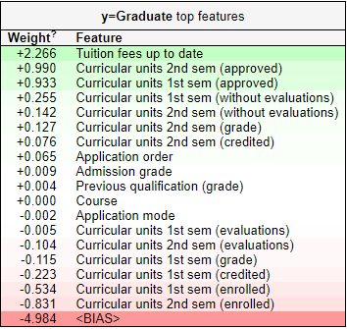
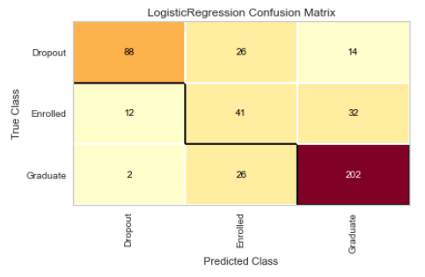

Slika 5. Matrica konfuzije za model logističke regresije

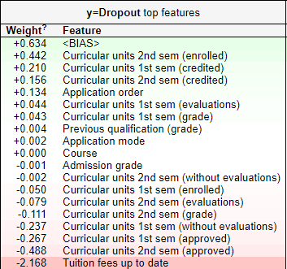

Svi radovi iz relevantne literature bave se binarnom klasifikacijom – na klase Graduate i Dropout. Iz tog razloga, ne možemo se osloniti na njih kako bismo utvrdili razlog lošijih rezultata u slučaju ove klase. Matrica konfuzije za model logističke regresije, koja se pokazala kao najbolji model
predstavljena je na slici 5, i pokazuje da je većina instanci labelirana kao Enrolled, klasifikovana u dominantnu Graduate klasu, dok je situcija slična i za većinu ostalih modela, izuzev Decision tree modela gdje je jednak broj pogrešno klasifikovanih instanci Enrolled klase, klasifikovan kao Graduate i Dropout.

Interpretacija modela

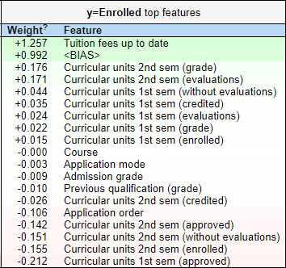
Interpretacija svih obučavanih modela izvršena je upotrebom ELI5 biblioteke [16] i PDP-a [17] (PD, Partial Dependence Plot). ELI5 biblioteka omogućava da utvrdimo koja obilježja su najvažnija za performanse modela, a na osnovu PDP grafika možemo da ustanovimo kako promjena pojedinačnog obilježja utiče na vrijednost ciljnog obilježja.

Na slici 6 predstavljena je analiza obilježja korištenih kao ulaz za model logističke regresije, koja se pokazala kao najbolji model, sa najvećom vrijednošću F1 mjere za svaku klasu ciljnog obilježja. U tabeli je za svako obilježje data njegova težina, čija vrijednost govori koliki uticaj obilježje ima na ciljnu labelu, dok predznak težine određuje smjer uticaja. U našem slučaju, obilježje koje je imalo najveći uticaj na predikciju svake klase jeste Tuition fees up to date, koje se odnosi na način finansiranja studenta – iz budžeta ili kao samofinansirajući student. Kod ostalih obilježja, uočava se veći uticaj akademskih podataka na ciljnu labelu u odnosu na ostale socijalne i demografske podatke, što je pokazano i prethodnim istraživanjima.
Slika 6. Težine ulaznih obilježja modela logističke regresije

Za sva obilježja izvršena je i analiza njihovog uticaja na ciljno obilježje pomoću PDP grafika, ali će u nastavku biti predstavljena samo analiza za Tuition fees up to date, koje se pokazalo kao obilježje sa najvećom težinom u slučaju logističke regresije.
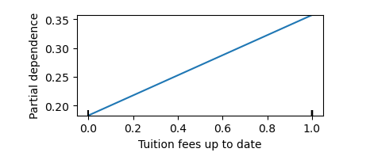
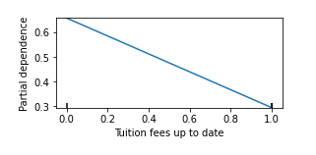
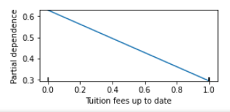
Na graficima možemo uočiti linearnu zavisnost obilježja sa ciljnom labelom, u slučaju sve 3 vrijednosti – Graduate, Dropout i Enrolled, respektivno.

ZAKLJUČAK

Rad se bavi predikcijom akademskog uspjeha studenata upisanih na akademske studije nakon primjene Bolonjskog procesa u Evropi. Osim toga, izvršena je i analiza podataka različite prirode koji mogu uticati na ishod studija. Analiza je pokazala da ekonomski faktori na nivou države iz koje dolaze studenti nemaju uticaj na ishod studija, dok socio-ekonomski podaci koji se odnose na porodice studenata imaju veoma mali uticaj. Najznačajniji uticaj na predikciju ishoda studija imaju podaci prikupljeni tokom studija. Na osnovu tih podataka, svi modeli su postigli veoma dobre performanse kada je u pitanju klasifikacija na Graduate i Dropout klase. Najbolji rezultati postignuti su primjenom logističke regresije i Random Forest-a. Glavna metrika evaluacije, F1 mjera, ima vrijednost preko 0.8, odnosno 0.7 kada su u pitanju Graduate, odnosno Dropout klase. U slučaju Enrolled klase, koja nije bila predmet ranijih istraživanja, rezultati su dosta lošiji. Većina modela je instance Enrolled klase klasifikovala kao Graduate, pa bi se taj problem potencijalno mogao riješiti uvođenjem novih atributa koji bi se odnosili na trajanje i efikasnost studija, poput broja položenih predmeta, ali i statistike polaganja, jer nekada čak i veliki broj položenih ispita nije indikator da student nije u riziku od odustanka od studija.
Iz tog razloga, akcenat sledećih istraživanja bi mogao da bude na prikupljanju tih podataka i poboljšanju modela kada se ne radi samo o binarnoj klasifikaciji.

LITERATURA

- Nagy, M., & Molontay, R. (2018, June). Predicting dropout in higher education based on secondary school performance. In 2018 IEEE 22nd international conference on intelligent engineering systems (INES) (pp. 000389-000394). IEEE.
- Berens, J., Schneider, K., Görtz, S., Oster, S., & Burghoff, J. (2018). Early detection of students at risk–predicting student dropouts using administrative student data and machine learning methods. Available at SSRN 3275433.
- Pojon, M. (2017). Using machine learning to predict student performance (Master's thesis)
- Fernandes, E., Holanda, M., Victorino, M., Borges, V., Carvalho, R., & Van Erven, G. (2019). Educational data mining: Predictive analysis of academic performance of public school students in the capital of Brazil. Journal of Business Research, 94, 335-343.
- Jayaprakash, S., Krishnan, S., & Jaiganesh, V. (2020, March). Predicting students academic performance using an improved random forest classifier. In 2020 international conference on emerging smart computing and informatics (ESCI) (pp. 238-243). IEEE
- [Online]
https://www.kaggle.com/datasets/ankanhore545/dropout-or-academic-success
- [Online]
https://www.scikit-yb.org/en/latest/api/features/rankd.html
- [Online]
https://imbalanced-learn.org/stable/references/generated/imblearn.over_sampling.SMOTE.html
Slika 7. PDP dijagrami
- [Online]
https://scikit-learn.org/stable/modules/naive_bayes.html
- [Online]
https://medium.com/codex/do-i-need-to-tune-logistic-regression-hyperparameters-1cb2b81fca69
- [Online]
https://www.javatpoint.com/machine-learning-decision-tree-classification-algorithm
- [Online]
|https://towardsdatascience.com/how-to-tune-a-decision-tree-f03721801680
- [Online]
https://medium.com/@arch.mo2men/what-is-bagging-classifier-45df6ce9e2a1
- [Online]
https://www.javatpoint.com/machine-learning-random-forest-algorithm
- [Online]
https://towardsdatascience.com/adaboost-in-7-simple-steps-a89dc41ec4
- [Online]
https://eli5.readthedocs.io/en/latest/index.html#
- [Online]
https://scikit-learn.org/stable/modules/partial_dependence.html

